Krokante cajun-kipburger

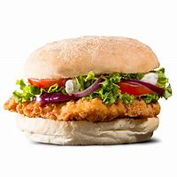

Ingrediënten:

 | 8 el | Verstegen mix voor kip krokant cajun (busje à 120 g)
 | 4 | tomaten
 | 1 | rode ui
 | 520 g | kipfilet à la minute
 | 4 el | zonnebloemolie
 | 4 | hamburgerbroodjes
 | 100 g | botersla
 | 4 el | mayonaise

Bereidingswijze:
- Snijd 3 tomaten in partjes en 1 tomaat in plakjes. Snijd de ui in dunne ringen. Doe de mix voor kip krokant in een diep bord en wentel er de stukken kip door. Druk goed aan. Verhit in een koekenpan de olie en bak de gepaneerde kip 8 min. Keer halverwege. Snijd intussen de hamburgerbroodjes open en beleg de onderste helften met een blaadje sla. Doe de rest van de sla in een schaal samen met de partjes tomaat.
- Leg de kipburgers op de broodjes en bedek met de plakjes tomaat en wat uienringen. Voeg de rest van de ui toe aan de salade. Bestrijk de snijkanten van de bovenkant van de broodjes elk met een ½ el mayonaise en leg op de burgers. Meng 1 tl water door de rest van de mayonaise en besprenkel er de salade mee. Serveer de salade bij de burgers.

